海洋委員會海巡署偵防分署桃園查緝隊
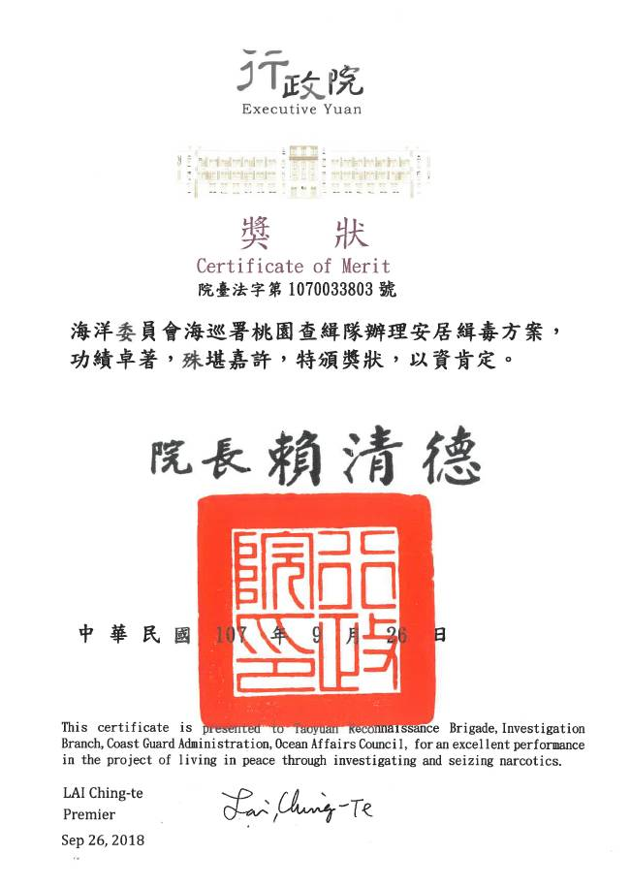

107年7月26日於桃園市查獲毒品案照片
